LOI DE LA MÉMOIRE HISTORIQUE

Le gouvernement veut apporter aux écoles la connaissance de la répression franquiste

L'exécutif finalise le projet de nouvelle loi sur la mémoire historique, qui comprendra une banque d'ADN pour les victimes
77
NATALIA JUNQUERA
Madrid - 21 JUIL.2020 -
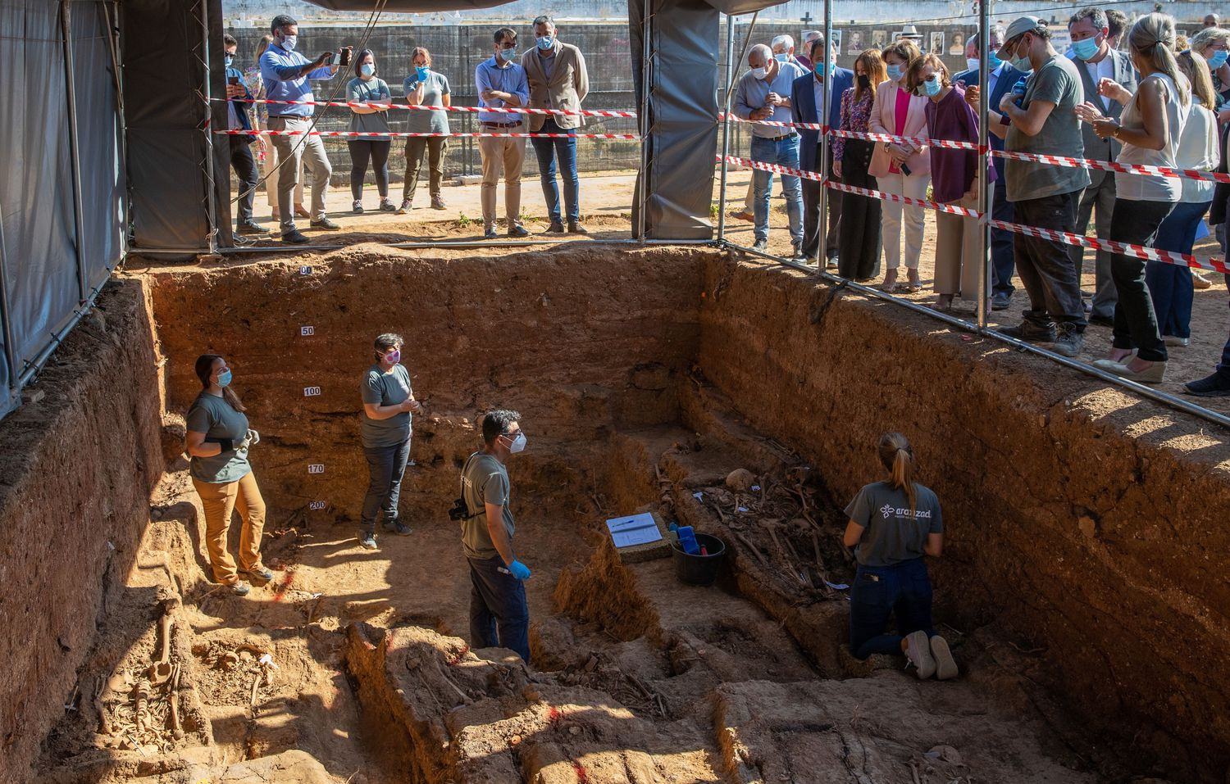
La vice-présidente Carmen Calvo observe les travaux d'exhumation de la fosse commune Pico Reja à Séville vendredi dernier. JULIO MUÑOZ / EFE
L'exécutif finalise le projet de la nouvelle loi sur la mémoire historique pour le porter en première lecture au Conseil des ministres. Les administrations publiques se chargeront de la recherche des disparus, une banque d'ADN sera créée pour ceux qui ont subi des représailles et un recensement officiel des victimes de la guerre civile sera établi. Le gouvernement intégrera dans la nouvelle loi les recommandations faites ces dernières années par l'ONU et mettra l'accent sur l'aspect pédagogique pour transmettre "l'apprentissage de la mémoire démocratique à l'école", selon des sources connaissant le texte.
Plus de 400 personnes ont participé à la consultation publique du gouvernement pour recevoir des suggestions sur la nouvelle loi sur la mémoire, qui s'appellera désormais la loi sur la mémoire démocratique. Beaucoup d'entre eux étaient des membres de la famille de ceux qui avaient subi des représailles et ont raconté leur propre histoire, comme Hilda Farfante, qui, sur le point d'avoir 90 ans, a dit au gouvernement qu'elle manquait de temps pour récupérer les restes de ses parents, qui avaient tous deux été abattus. La loi vise à intégrer les anciennes revendications des collectifs de mémoire ainsi que les recommandations faites en 2014 par le rapporteur de l'ONU Pablo de Greiff.
L'exécutif vient de s'engager, après l'examen périodique universel du Conseil des droits de l'homme des Nations unies, à accepter les recommandations faites par la France et la Suisse pour "garantir le droit à la vérité, à la justice et à la réparation des victimes du franquisme". Le gouvernement remet la mémoire historique à l'ordre du jour politique. La vice-présidente Carmen Calvo, dont dépend le secrétariat d'État à la mémoire démocratique, vient de se rendre sur la tombe de Pico Rejo, à Séville - où elle a annoncé que l'exécutif contribuerait à hauteur de 250 000 euros à l'identification des restes - et devait se rendre ce lundi à Paris pour participer à un hommage aux victimes du fascisme et aux héros des Neuf, la société qui a libéré la capitale française pendant la Seconde Guerre mondiale, mais la prolongation du sommet européen a obligé à suspendre le voyage. Il n'y a pas encore de texte définitif, mais ce sont les grandes lignes de la nouvelle loi.
Pédagogie. Dans son rapport sur l'Espagne, le rapporteur des Nations unies a consacré une section spécifique à l'éducation. De Greiff explique comment "certains manuels" continuent à faire référence à la guerre civile "en termes génériques, perpétuant l'idée de responsabilité symétrique". Le secrétaire d'État à la mémoire démocratique, Fernando Martínez, a déjà anticipé dans une interview accordée à EL PAÍS sa conviction que la répression de Franco devrait être étudiée dans les écoles. Cette volonté "pédagogique" est la principale nouveauté de la nouvelle loi, selon les sources qui travaillent à sa rédaction. Non seulement du point de vue des programmes scolaires, mais aussi dans l'élaboration de contenus que les enseignants peuvent télécharger pour les partager avec leurs élèves, dans les conférences de victimes dans les lycées et dans l'utilisation des nouvelles technologies pour faciliter la transmission de ces connaissances aux plus jeunes.
Exhumations, recensement et banque d'ADN L'expert légiste Francisco Etxeberria, qui conseille le gouvernement pour la rédaction de la loi, estime qu'entre 20 000 et 25 000 victimes pourraient être retrouvées dans des fosses communes dans quatre ou cinq ans. La loi de 2007 a établi un système de subventions afin que les associations familiales soient responsables de l'ensemble du processus. C'est la principale critique des Nations unies, qui ont parlé de "privatisation" des exhumations et d'"abandon" des victimes. Le gouvernement a l'intention de corriger cette situation en impliquant toutes les administrations et le ministère public. En outre, un recensement officiel des victimes sera effectué, rassemblant des informations aujourd'hui dispersées et donnant un caractère officiel à la figure de l'épisode le plus tragique de l'histoire contemporaine espagnole : la guerre civile.
Il y aura également une banque d'ADN. Un programme informatique sera utilisé pour créer un dépôt afin que chaque laboratoire puisse télécharger les profils génétiques des membres de la famille et les restes retrouvés dans les tombes à des fins de comparaison et d'identification.
Sanctions et archives. La nouvelle loi prévoit des sanctions en cas de non-respect afin de sanctionner les administrations ou les entités qui, jusqu'à présent, étaient paresseuses, par exemple lorsqu'elles retiraient les symboles de Franco. La nouvelle loi vise également à protéger les documents relatifs à la guerre civile et à en faciliter l'accès. L'un des plus grands problèmes à cet égard est la Fondation Francisco Franco, qui a la garde de plus de 30 000 documents historiques. Le gouvernement cherche des mécanismes pour mettre hors la loi les entités qui font l'apologie du franquisme, bien que la formule pourrait être par la loi des fondations au lieu de la loi de la mémoire démocratique.
La vallée des déchus. L'exhumation de Franco a été la première étape pour donner une nouvelle signification au monument. Il n'y a pas un seul panneau dans tout le complexe expliquant qu'il a été construit par des prisonniers ou qu'il abrite les restes de plus de 33 800 victimes, y compris des républicains qui y ont été emmenés sans le consentement de leurs familles. L'exécutif veut déplacer la tombe de José Antonio Primo de Rivera, maintenant à côté de l'autel, dans les chapelles latérales, avec le reste des victimes, mais si la famille souhaite prendre les restes, elle ne s'y opposera pas. L'objectif est de faire de la Vallée des Tombés un lieu de mémoire et de "pédagogie démocratique".

Traduit avec www.DeepL.com/Translator (version gratuite)

